О Т Ч Е Т
осуществления отдельных государственных полномочий Архангельской области в сфере охраны труда администрацией муниципального образования «Город Коряжма» за III кв. 2020 г.
Администрацией муниципального образования «Город Коряжма» проводится работа по реализации единой государственной политики в области труда, трудовых отношений, социального партнерства и охраны труда работников. Работа по исполнению отдельных государственных полномочий в сфере охраны труда осуществляется в соответствии с Трудовым кодексом Российской Федерации, областными законами: «О государственном управлении охраной труда в Архангельской области» от 10.11.2005 года № 110-6-ОЗ, «О наделении органов местного самоуправления муниципальных образований Архангельской области отдельными государственными полномочиями» от 20.09.2005 года № 84-5-ОЗ.
Администрацией города по осуществлению отдельных государственных полномочий в сфере охраны труда в период с 01 января по 30 сентября 2020 года выполнены следующие мероприятия:
I. Оказание методической помощи в создании служб охраны труда и организации их работы у работодателей:
Действующие нормативно- правовые акты по охране труда на территории города:
1. Постановлением администрации города от 15.09.2017 № 1358 утверждена муниципальная программа «Улучшение условий и охраны труда на территории муниципального образования «Город Коряжма» на 2018 – 2022 годы (отправлено ранее).
Реализация задач программы направлена на обеспечение комплекса мероприятий по правовому, организационно-методическому, информационному, научно-техническому и финансовому обеспечению.
На реализацию данной программы в 2020 году выделено средств из местного бюджета – 104500 руб. (п. 6 обучение руководителей и специалистов по охране труда муниципальных учреждений, п. 5.2. «Поощрение победителей городских смотров – конкурсов по охране труда).
За счет муниципальной программы за III кв. обучено - 20 руководителей и специалистов муниципальных учреждений.
2. Постановлением администрации города от 30.11.2016 № 2038 (в редакции постановления администрации города от 17.04.2020 № 419) утверждено положение о системе управления охраной труда на территории муниципального образования «Город Коряжма». Работодателям независимо от организационно-правовых форм собственности и ведомственной принадлежности, индивидуальным предпринимателям, осуществляющим свою деятельность на территории города рекомендовано руководствоваться положением о системе управления охраной труда на территории муниципального образования «Город Коряжма».
3. Постановлением администрации города от 28.03.2014 № 470 утверждено положение о проведении ежемесячных дней охраны труда в организациях, расположенных на территории муниципального образования «Город Коряжма». Работодателям независимо от организационно-правовых форм собственности и ведомственной принадлежности, индивидуальным предпринимателям, осуществляющим свою деятельность на территории муниципального образования
«Город Коряжма» рекомендовано проводить ежемесячные дни охраны труда.
4. Постановлением администрации города от 20.11. 2014 № 2002 (с изменениями) утверждена форма отчета о состоянии охраны труда в организациях, осуществляющих свою деятельность на территории муниципального образования «Город Коряжма».
1.2.) Оказание методической помощи
В администрации города оформлено 2 стенда по охране труда муниципального образования «Город Коряжма», на котором постоянно вывешивается информация по охране труда.
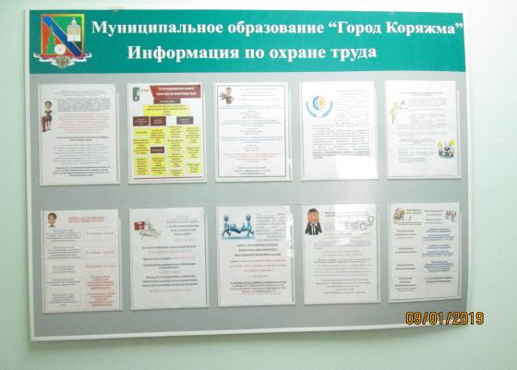
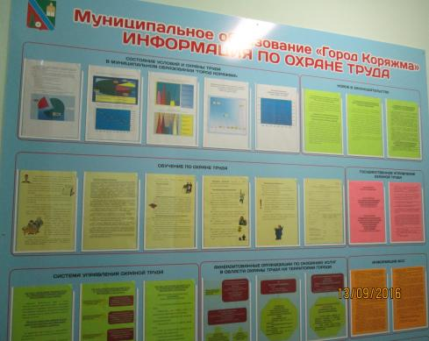
За III кв. 2020г. создавались необходимые условия для реализации прав граждан на охрану, защиту трудовых прав и государственных гарантий работников организаций, расположенных на территории муниципального образования «Город Коряжма», проводились консультации для руководителей, специалистов по охране труда, осуществлялся личный прием граждан.
За III кв. 2020г. оказана методическая помощь 40 работодателям по трудовому законодательству (специальная оценка условий труда, документы по охране труда, проведение медосмотров, и др.).
Постановлением администрации города от 25.03.2020 № 342 «О проведении месячника по улучшению условий и охраны труда на территории муниципального образования «Город Коряжма» утвержден план мероприятий.
В рамках плана мероприятий по проведению месячника по улучшению условий и охраны труда на территории муниципального образования «Город Коряжма» организованы онлайн, или по телефону:
- разъяснительная работа по вопросам трудового законодательства, специальной оценки условий труда, работа в период пандемии, обеспечение СИЗ (масками в период пандемии), функционирования системы управления охраной труда и управления профессиональными рисками,
Проводилась работа с организациями, расположенными на территории города по предупредительным мерам. Направлены письма в организации города о финансовом обеспечении в 2020 году предупредительных мер по сокращению производственного травматизма и профессиональных заболеваний работников и санаторно- куротного лечения работников, занятых на работах с вредными и (или) опасными производственными факторами. В крупные организации города направлены письма о направлении работников предпенсионного возраста на санаторно – курортное лечение.
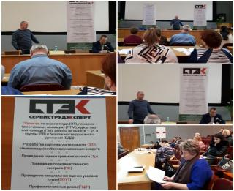
1.3.) Мероприятия, конкурсы по охране труда.

а) Семинар совместно с ООО «СТЭК» «Предоставление отпуска за работу во вредных условиях труда»

б) 28 апреля должна была пройти деловая игра по охране труда, положение о которой утверждено постановлением администрации города от 20.03.2020 № 311, но в связи с распространением на территории Архангельской области новой коронавирусной инфекции (COVID-19)» игра отменена постановлением администрации города от 09.04.2020 № 399
в) Постановлением администрации города от 26.08.2020 № 909 «Лучшая идея по охране труда в городе Коряжме» объявлен конкурс в городе Коряжме» с 1 сентября по 15 октября 2020 года. Утверждено положение о проведении конкурса (информация по конкурсу будет представлена после проведения конкурса).

г) 2 октября 2020 в Ломоносовском парке г. Коряжмы прошел «Квест «Умножай все травмы на ноль - профсоюз моя защита!», положение о проведении квеста утверждено постановлением администрации города от 07.09.2020 № 958. В квесте приняло 7 команд организаций города.
Квест включал в себя движение по маршруту, состоящему из 7 станций:
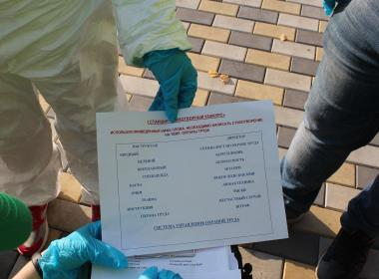
- 1 станция «Стихотворный конкурс» - участникам квеста было необходимо из представленных слов написать стихотворение на тему охраны труда и профсоюз (Слова для конкурса представлялись организаторами);
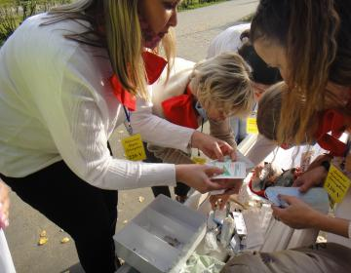
- 2 станция «Собери аптечку» - участники квеста собирали аптечку первой помощи с объяснением значимости каждого ее элемента.

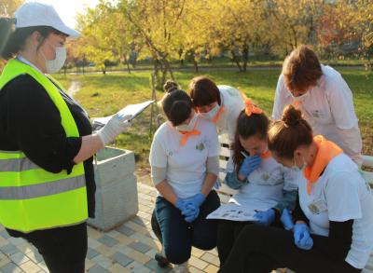

- 3 станция «Разгадай ребусы» - участники квеста разгадывали предложенные ребусы

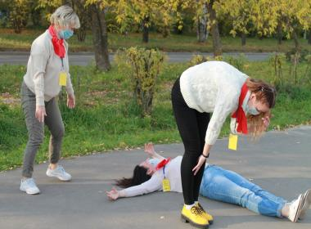
- 4 станция «Оказание первой помощи» - у команд проверялись практические навыки по оказанию первой помощи в уличных условиях

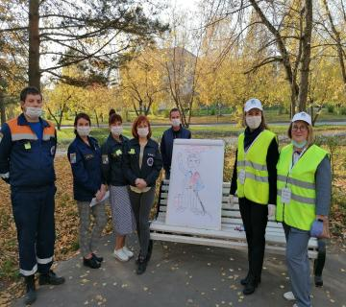

- 5 станция «Мой профсоюз – моя защита!» - участники рисовали профсоюзного лидера

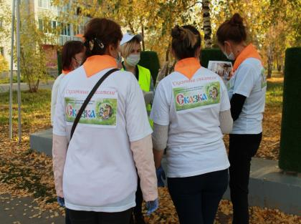

- 6 станция «Оценка рисков» участники из предложенных картинок определяли риски с пояснением что необходимо делать

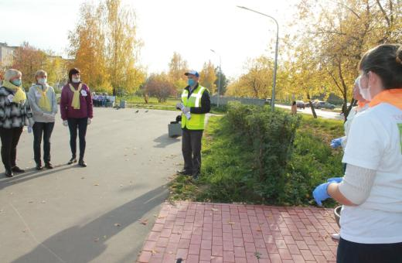
- 7 станция «Немая сцена» По заданию одна команда изображала без слов вид работ, источник опасности и возможный риск. Другая команда должна была определить, что это за работа, что является источником опасности и какой существующий риск показан

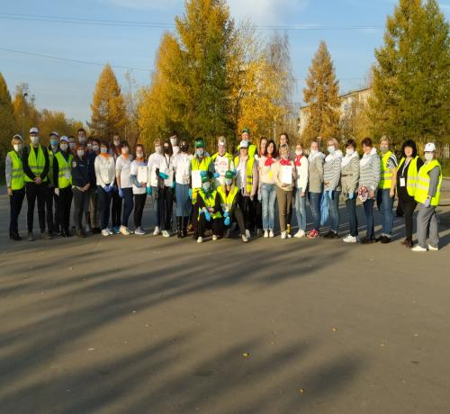
Па итогам квеста победителем стала команда «220 V (220 вольт)» МДОУ «Детский сад № 17 «Аленький цветочек» набрала 72 балла. Команде был вручен денежный сертификат в размере 7500 рублей (сертификат на каждого участника команды в размере 1500руб.)
Вторе место - Профсоюзная дружина «Илима», команде вручен денежный сертификат в размере 5000 рублей (сертификат на каждого участника команды в размере 1000 руб.).
Третье место – «Белые паруса», команде вручен денежный сертификат в размере 2500 рублей (сертификат на каждого участника команды в размере 500 руб.).
д) Постановлением администрации города от 25.09.2020 № 1030 «О проведении на территории муниципального образования «Город Коряжма» декады охраны труда» объявлена на территории муниципального образования «Город Коряжма» с 1 по 14 октября 2020 года декада охраны труда под девизом «Управление рисками - путь к достойному труду», утвержден план мероприятий по проведению декады охраны труда в муниципальном образовании «Город Коряжма»
1.4.) Оценка профессиональных рисков.
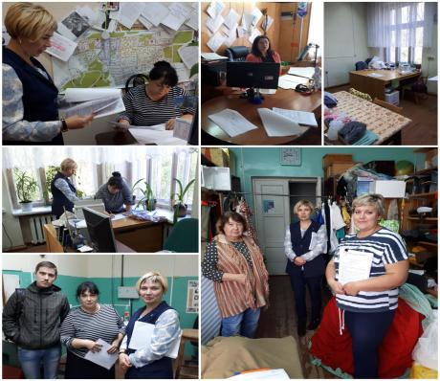
На территории города проведена оценка профессиональных рисков в 9 организациях города это: Филиал АО «Группа «Илим» в г. Коряжме, Лесной Филиал Филиала АО «Группа «Илим» в г. Коряжме, ООО «Форест» «Финтранс ГЛ», Бытовые услуги, МУП ПУ «ЖКХ», МДОУ «Детский сад № 18» «Сказка»; МУП «Благоустройство», ООО «Комплекс». В дочерних предприятиях филиала АО «Группа «Илим» в г. Коряжме профессиональные риски будут проведены до 31 декабря 2020года.

В сентябре начата работа по оценке профессиональных рисков на рабочих местах в МУ «ККДЦ»

1.5. Нулевой травматизм» («Vizion Zero»).
На официальном сайте администрации раздел охрана труда сделана ссылка на «Нулевой травматизм» («Vizion Zero») , где размещены:
- типовая программа нулевого травматизма;
- нулевой травматизм семь золотых правил «Нулевого травматизма» («Vizion Zero»);
- руководство по нулевому травматизму.
За III кв. 2020 г. проводилась работа по разъяснению о присоединении к концепции «Нулевой травматизм» («Vizion Zero»).
К концепции нулевого травматизма присоединились 60 организаций города.
1.6. Информационно аналитические бюллетени.
За III кв. 2020 г. разработаны 6 информационно – аналитических бюллетений УСР администрации города. Бюллетени размещены на официальном сайте администрации города и направлены в организации города (прилагаются).
2) Информация о работе Координационного совета по охране труда при администрации муниципального образования «Город Коряжма» (далее координационный совет):
За III кв. 2020 г. проведено 2 заседания координационного совета по охране труда.
а). 28 апреля проведено онлайн заседание координационного совета.
Рассмотрены вопросы:
- О проведении обязательных медицинских осмотров работников в период действия ограничений, связанных с распространением коронавирусной инфекции»;
- «Работа в колодцах на территории города».
б). 02 октября проведено заседание координационного совета
1. Слушали: О подведении итогов «Квеста «Умножай все травмы на ноль – профсоюз моя защита! »
Проведен Квест по маршруту, состоящему из 7 станций, на котором были расположены игровые точки.
В квете участвовало – 7 семь команд организаций города.
По подведенным итогам квеста наибольшее количество баллов набрала - команда «220 V (220 вольт)» МДОУ «Детский сад № 17 «Аленький цветочек» 72 балла.
Решили:
Команде «220 V (220 вольт)» МДОУ «Детский сад № 17 «Аленький цветочек», набравшей наибольшее количество балов по итогам квеста - 72 балла - вручить диплом I степени», с вручением денежного сертификата на команду в размере 7500 рублей (сертификат на каждого участника команды в размере 1500руб.)
Слушали: Членов координационного совета.
При подсчете по итогам квеста одинаковое количество баллов у команд:
- «Профсоюзная дружина «Илима», ППО КЦБК Илим «Рослеспрофсоюз» - 71 балл,
- «Белые паруса», МДОУ «Детский сад комбинированного вида № 2 «Парусок» - 71 балл;
Предложения:
А.М. Рудаков, руководитель группы по развитию и повышению эффективности охраны труда филиала АО «Группа «Илим» в г.Коряжме
- пригласить капитанов команд провести бли- опрос, задать 10 вопросов капитанам команд.
Решили:
Пригласить капитанов команд «Профсоюзная дружина «Илима», и «Белые паруса» провести с капитанами команд блиц - опрос.
По итогам блиц - опроса команды «Профсоюзная дружина «Илима», и «Белые паруса» - набрали одинаковое количество баллов -10 очков.
Предложения:
С.В. Лебедева, председателя координационного совета профсоюзных организаций г. Коряжмы.
- У команд ««Профсоюзная дружина «Илима», «Белые паруса» подсчитать время прохождения станций.
Решили:
Координационному совету подсчитать время прохождения станций у команд «Профсоюзная дружина «Илима», и «Белые паруса».
По итогам подсчета времени прохождения станций:
- II место занимает команда «Профсоюзная дружина «Илима», и «Белые паруса» 39,5 мин;
- III место занимает команда Белые паруса» -43 мин. .
Решили:
1.Вручить командам:
- «Профсоюзная дружина «Илима» ППО КЦБК Илим «Рослеспрофсоюз» набравшей по итогам прохождения по времени – 39,5 мин., диплом II степени, с вручением денежного сертификата на команду в размере 5000 рублей (сертификат на каждого участника команды в размере 1000 руб.);
- «Белые паруса» МДОУ «Детский сад комбинированного вида № 2 «Парусок», набравшей по итогам прохождения по времени – 43 мин., диплом III степени, с вручением денежного сертификата на команду в размере 2500 рублей (сертификат на каждого участника команды в размере 500 руб.).
2. Вручить благодарственные письма главы муниципального образования за участие в Квесте командам:
- «Сказочные спасатели», МДОУ «Детский сад № 18 «Сказка» баллов 65,5;
- «Огнетушитель», МУ «Молодежно - культурный центр «Родина» - баллов 65,5;
- «Оптимисты», МДОУ «Центр развития ребенка – детский сад № 14 «Малышок» - балов 61,5;
- «Чип и Дейл», МКУ «Коряжемская служба спасения» - 61,3 балла.

3) Проведение совещаний, семинаров по вопросам охраны труда с руководителями и специалистами организаций:
Дата | Наименование | Количество  участников, чел.
06.03.2020 | Проверка знаний требований охраны труда на территории города (ООО «МК «Центр охраны труда») | 20 чел.
18.02.2020 | Проверка знаний требований охраны труда на территории города (Коряжемский индустриальный техникум, 23 чел. обучались дистанционно) | 35 чел
02.03.2020 | Семинар совместно с ООО «СТЭК» «Предоставление отпуска за работу во вредных условиях труда» | 45 чел.
02.10.2020 | Квест Умножай все травмы на ноль – профсоюз моя защита! » | 35 чел.

4) Количество и тематика публикаций в средствах массовой информации по вопросам охраны труда:
Дата | Тема публикации | Наименование издания
19.01.2020 | Отчет осуществления государственных полномочий в сфере охраны труда администрацией города | официальный сайт администрации города
19.01.2020 | Статистика несчастных случаев за 2019 год | Коряжма официально, оперативно правдиво (группа в контакте)(https://vk.com/club150557491,  официальный сайт администрации города http://www.koradm.ru/novosti/press-relizy/  коряжемский муниципальный вестник  Коряжемский муниципальный вестник  Газета, группа в контакте
14.01.2020 | Объявление о проведении обучения по охране труда | Коряжма официально, оперативно правдиво  (группа в контакте),  официальный сайт администрации города  коряжемский муниципальный вестник
27.02.2020 | Объявление об обучении по безопасности работ на высоте, обучение по охране труда | Коряжма официально, оперативно правдиво  (группа в контакте),  официальный сайт администрации города  коряжемский муниципальный вестник
22.01.2020 | Об охране труда работающих на морозе | Коряжма официально, оперативно правдиво  (группа в контакте),  официальный сайт администрации города,  Коряжемский муниципальный вестник  Газета, группа в контакте
18.03.2020 | Объявление о проведении Горячей линии профсоюзов в течение года | Коряжма официально, оперативно правдиво  (группа в контакте),  официальный сайт администрации города,  Коряжемский муниципальный вестник  Газета, группа в контакте
06.03.2020 | Объявление о проведении семинара ООО «СТЭК» | Коряжма официально, оперативно правдиво  (группа в контакте),  официальный сайт администрации города
14.03.2020 | Объявление о проведении обучения по охране труда | Коряжма официально, оперативно правдиво  (группа в контакте),  официальный сайт администрации города  коряжемский муниципальный вестник
30.03.2020 | Информационно – аналитический вестник | официальный сайт администрации города
06.04.2020 | Информационно – аналитический вестник | официальный сайт администрации города
06.04.2020 | Отчет осуществления государственных полномочий в сфере охраны труда администрацией города | официальный сайт администрации города
25.04.2020 | Информационно – аналитический вестник | официальный сайт администрации города
29.04.2020 | Круглосуточная горячая линия по вопросам нарушения трудовых прав | Коряжма официально, оперативно правдиво  (группа в контакте),  официальный сайт администрации города  коряжемский муниципальный вестник
07.04.2020 | Статистика несчастных случаев за 1 кв.2020 | Коряжма официально, оперативно правдиво  (группа в контакте),  официальный сайт администрации города  коряжемский муниципальный вестник
26.05.2020 | Информационно – аналитический вестник | официальный сайт администрации города
03.06.2020 | Горячая линия по вопросам нарушения трудовых прав работников | Коряжма официально, оперативно правдиво  (группа в контакте),  официальный сайт администрации города  коряжемский муниципальный вестник
04.06.2020 | Роструд напомнил о двух сокращенных неделях | Коряжма официально, оперативно правдиво (группа в контакте),  официальный сайт администрации города  коряжемский муниципальный вестник
10.06.2020 | 24 июня 2020 объявлен не рабочим днем | Коряжма официально, оперативно правдиво  (группа в контакте),  официальный сайт администрации города  коряжемский муниципальный вестник
10.06.2020 | Следите за условиями труда в жару | Коряжма официально, оперативно правдиво  (группа в контакте),  официальный сайт администрации города  коряжемский муниципальный вестник
17.06.2020 | Сроки обучения по охране труда продлены | Коряжма официально, оперативно правдиво  (группа в контакте),  официальный сайт администрации города  коряжемский муниципальный вестник
22.06.2020 | Информация о работе 01.07.2020 | Коряжма официально, оперативно правдиво  (группа в контакте),  официальный сайт администрации города  коряжемский муниципальный вестник
06.07.2020 | Следите за условиями труда в жару | Коряжма официально, оперативно правдиво(группа в контакте),  официальный сайт администрации города  коряжемский муниципальный вестник
07.07.20220 | Отчет осуществления государственных полномочий в сфере охраны труда администрацией города | официальный сайт администрации города
07.07.2020 | Общая характеристика несчастных случаев на территории города за 2кв. 2020 | Коряжма официально, оперативно правдиво  (группа в контакте),  официальный сайт администрации города  коряжемский муниципальный вестник
25.08.2020 | Информационно – аналитический вестник | официальный сайт администрации города
09.09.2020 | Городской конкурс  «Лучшая идея по охране труда в городе Коряжме» | Коряжма официально, оперативно правдиво  (группа в контакте),  официальный сайт администрации города
10.09.2020 | «Квест «Умножай все травмы на ноль - профсоюз моя защита!» | Коряжма официально, оперативно правдиво  (группа в контакте),  официальный сайт администрации города
15.09.2020 | Информационно – аналитический вестник | официальный сайт администрации города
01.10.2020 | Декада по охране труда | Коряжма официально, оперативно правдиво  (группа в контакте),  официальный сайт администрации города
21.09.2020 | Учеба по охране труда | Коряжма официально, оперативно правдиво  (группа в контакте),  официальный сайт администрации города
02.10.2020 | Репортаж с квеста  «Год охраны труда» | Трудовая Коряжма, Коряжма официально, оперативно правдиво (группа в контакте)
08.10.2020 | «Умножай все травмы на ноль» | газета «Коряжемский муниципальный вестник»

На официальном сайте администрации города создан раздел «Охрана труда»:
- государственные полномочия по охране труда;
- состояние охраны труда в организациях города Коряжмы;
- памятка проведения медицинских осмотров;
- что делать если произошел несчастный случай;
- поэтапные действия организации работы по охране труда на малом предприятии;
- процедура проведения специальной оценки условий труда (методические материалы;
- примерный перечень локальных нормативных актов организации в сфере охраны труда;

- административная ответственность за нарушения требований трудового законодательства, в том числе по вопросам охраны труда;

- обучение руководителей и специалистов по охране труда;

- оценка и управление профессиональными рисками;

- нулевой травматизм;

- медицинские осмотры;

- расследование несчастного случая на производстве;

- общественный контроль за соблюдением прав и интересов работников в области охраны труда;

- обеспечение средствами индивидуальной защиты;

- организация службы охраны труда на предприятии;

- обращение координационного совета по охране труда к руководителям (копия распечатки с официального направлена ранее.);

- информационно – аналитические бюллетени;

- Отчеты по осуществлению отдельных государственных полномочий в сфере охраны труда за 2015 - 2019 , 1, 2 кв. 2020 годы.

II. Содействие работодателям в организации обучения по охране труда и проверки знаний требований охраны труда:
1) Определение потребности в обучении и проверке знаний по охране труда руководителей и специалистов организаций.
На основании данных, предоставленных организациями муниципального образования к годовому отчету по итогам 2019 года, а также в соответствии с поступающими заявками специалистов по охране труда сформированы списки специалистов по охране труда, которых необходимо обучить в течение 2020 г.
Особое внимание уделяется обучению специалистов по охране труда, работающих у индивидуальных предпринимателей, а также в сфере строительства, транспорта, связи, промышленности и торговли.
Расчет потребности в обучении и проверке знаний по охране труда руководителей и специалистов в обучающих организациях на 2020 г.
№  п/п |  | Наименование отраслей | Кол-во, чел.
 |  | Всего, в том числе: | 1772
1. |  | Добыча полезных ископаемых
2. |  | Обрабатывающие производства | 1065
2.1. |  | целлюлозно- бумажное производство | 1052
2.2 |  | химическое производство | 13
3. |  | Производство транспортных средств и оборудования, лесопромышленный комплекс | 24
4. |  | Производство и распределение электроэнергии, газа и воды | 15
5. |  | Строительство | 245
6. |  | Транспорт | 27
7. |  | Связь | 12
8. |  | Здравоохранение | 25
9. |  | Образование | 39
10. | Торговля (оптовая, розничная) |  | 183
11. | Сельское хозяйство |  | х
12. | ЖКХ |  | 87
15. | Культура |  | 25
16. | Иные |  | 25

2)Информирование организаций о реестре учебных центров, оказывающих услуги по обучению и проверке знаний требований охраны труда руководителей и специалистов организаций.
Регулярно через руководителей органов и структурных подразделений администрации муниципального образования «Город Коряжма» работодателям всех форм собственности дается информация об учреждениях, оказывающих услуги по обучению и проверке знаний по ОТ руководителей и специалистов организаций.
3) Участие в формировании групп по обучению, участие в работе комиссий по проверке знаний требований охраны труда.
На территории города проводилось обучение по охране труда на базе ООО «Центр охраны труда и экологии;
ЦДОУ ГБОУ СПО Архангельской области «Коряжемский индустриальный техникум»;
в администрации города проводили обучение: ООО «Центр охраны труда «МК» (г. Архангельск),
специалист, осуществляющий гос. полномочия по охране труда постоянно принимает участие в работе комиссий по проверке знаний требований охраны труда:
В некоторых организациях обучение по охране труда проводилось вне территории муниципального образования «Город Коряжма».
4) Сведения о фактическом количестве обученных руководителей и специалистов организаций.

Информация
о проведении обучения по охране труда работников организаций
за III кв. 2020г.
(обучение на коммерческой основе)
на базе Центра дополнительных образовательных услуг (ЦДОУ) ГБОУ СПО Архангельской области «Коряжемский индустриальный техникум»
 | Виды экономической деятельности | Обучено, чел. | В том числе:
 | Виды экономической деятельности | Обучено, чел. | Руководители организаций и учреждений | Специалисты и руководители служб охраны труда | Руководители организаций малого предпринимательства | Уполномоченные по охране труда профсоюзов и иных уполномоченных работнико | Иные | Стоимость обучения 1 слушателя, руб.
1. | Добыча полезных ископаемых | х | х | х | х |  | х | х
2. | Обрабатывающие производства | 32 | 1 | 25 | 6 |  | х | 2300
3. | химическое производство | 19 | 3 | 16 | х |  | х | х
4. | производство машин и оборудования | х | х | х | х |  | х | х
5. | производство электрооборудования | х | х | х | х |  | х | х
6. | производство транспортных средств и оборудования | х | х | х | х |  | х | х
7. | Производство и распределение электроэнергии, газа и воды | х | х | х | х |  | х | х
8. | Строительство | 18 | 5 | 12 | 1 |  | х | 2300
9. | Транспорт | 11 | 2 | 6 | 3 |  | х | 2300
10. | Связь |  |  |  | х |  | х | х
11. | Здравоохранение | 1 |  |  | 1 |  | х | х
12. | Образование | 12 | 3 | 4 | 4 | 1 |  | 2300
13. | Торговля (оптовая, розничная) |  |  |  | х |  | х | х
14. | Сельское хозяйство |  |  |  | х |  | х | х
15. | ЖКХ | 8 | 3 | 2 | 3 |  | х | х
16. | Иные | 26 | 4 | 18 | 4 |  | х | 2300
 | Итого: | 127 | 21 | 83 | 22 | 1 | х | х
- Заполняется с нарастающим итогом
* 35 чел. прошли обучение за счет АНО АО «Агентство регионального развития» (представители малого бизнеса и среднего бизнеса, бесплатно)

обучение по охране труда работников организаций за III кв. 2020 г.
(обучение на коммерческой основе) на базе
ООО «Центр охраны труда «МК» г. Архангельск
 | Виды экономической деятельности | Обучено, чел. | В том числе:
 | Виды экономической деятельности | Обучено, чел. | Руководители организаций, учреждений | Специалисты по охране труда | Руководители организаций малого предпринимательства | Уполномоченные лица по охране труда, профсоюз | Иные | Стоимость обучения 1 слушателя, руб.
1. | Добыча полезных ископаемых | х | х | х | х | х | х | х
2. | Обрабатывающие производства, в том числе: | х | х | х | х | х | х | х
2.1 | производство пищевых продуктов | х | х | х | х | х | х | х
2.2. | текстильное и швейное производство | х | х | х | х | х | х | х
2.3. | обработка из древесины | х | х | х | х | х | х | х
2.4. | целлюлозно- бумажное производство | х | х | х | х | х | х | х
2.5. | химическое производство | х | х | х | х | х | х | х
2.6. | производство машин и оборудования | х | х | х | х | х | х | х
2.7. | производство электрооборудования | х | х | х | х | х | х | х
2.8. | производство транспортных средств и оборудования | х | х | х | х | х | х | х
3. | Производство и распределение электроэнергии, газа и воды | х | х | х | х | х | х | х
4. | Строительство | х | х | х | х | х | х | х
5. | Транспорт | х | х | х | х | х | х | х
6. | Связь | х | х | х | х | х | х | х
7. | Здравоохранение | х | х | х | х | х | х | х
8. | Культура, спорт | 4 | 3 | 1 |  |  |  | 2300
9. | Образование | 15 | 5 | 2 |  | 4 | 4 | 2300
10. | Торговля (оптовая, розничная) | х | х | х | х | х | х | х
11. | Сельское хозяйство | х | х | х | х | х | х | х
12. | ЖКХ | х | х | х | х | х | х | х
13. | Иные | 1 |  |  |  |  | 1 | 2300
 | Итого: | 20 | 8 | 3 |  | 4 | 5
- Заполняется с нарастающим итогом
- За счет муниципальной программы обучено 20 руководителей и специалистов по охране труда муниципальных учреждений

Количество обученных за III кв. 2020 г.
на коммерческой основе по категориям 147 чел

Анализ
о фактическом количестве обученных руководителей и специалистов за III кв 2020г. в обучающих организациях по сравнению с потребностью
№  п/п | Наименование отраслей | Потребность, чел. | Фактически  обучено, чел.
 | Всего, в том числе: | 1772 | 147
1. | Добыча полезных ископаемых
2. | Обрабатывающие производства, в том числе: | 1065
2.1 | целлюлозно- бумажное производство | 1052 | 32
3. | химическое производство | 13 | 19
4. | Производство транспортных средств и оборудования, лесопромышленный комплекс | 24
5. | Производство и распределение электроэнергии, газа и воды | 15
6. | Строительство | 245 | 18
7. | Транспорт | 27 | 11
8. | Связь | 12
9. | Здравоохранение | 25 | 1
10. | Образование | 39 | 27
11. | Торговля (оптовая, розничная) | 183
12. | Сельское хозяйство | х
13. | ЖКХ | 87 | 8
14. | Культура , спорт | 25 | 4
15. | Иные | 25 | 27
16. | ИП

Распределение, обученных по охране труда за III кв 2020г., на коммерческой основе по видам экономической деятельности

Динамика обученных на коммерческой основе в организациях муниципального образования «Город Коряжма»
за период с 2009 – III кв. 2020г.г.

Динамика обученных на коммерческой основе
по отраслям экономики за период 2019 – III кв. 2020 г.г.

3. Организация сбора и обработки информации о состоянии условий и охраны труда у работодателей, осуществляющих деятельность на территории муниципального образования «Город Коряжма»:
1) Общая характеристика состояния условий и охраны труда в муниципальном образовании «Город Коряжма».
В организациях на территории муниципального образования «Город Коряжма» за III кв. 2020 год, по данным ФСС произошло 12 несчастных случаев (из них 1 тяжелый, 1 смертельный), связанных с производством.
Несчастные случаи произошли в таких организациях как:
-АО «Группа «Илим» в городе Коряжме» – 1;
-«Лесной филиал» АО «Группа «Илим» в г. Коряжме -2;
- ООО «ИЛИМ ТНП» -3;
- ИП Гордей -1;
- Администрация города -1;
- ОАО «Котласский химический завод» -1;
- ГБУЗ АО «Коряжемская городская больница» -1;
- ООО «Форест» - 1 (тяжелый);
- МУП ПУ «ЖКХ» - 1 (смертельный).

Динамика количества несчастных случаев в организациях муниципального образования «Город Коряжма»
за период с 2007 – III кв. 2020 г.

Динамика производственного травматизма на территории муниципального образования
«Город Коряжма» за период 2013 – III кв. 2020г.г.
Причины несчастных случаев,
произошедших на производстве за III кв. 2020 г.
виды происшествий, произошедших,
на производстве за III кв. 2020 г
Анализ несчастных случаев, произошедших за III кв. 2020г. на производстве, по формам собственности

Анализ производственного травматизма по видам экономической деятельности за III кв. 2020 г.

Динамика количества тяжелых несчастных случаев
на территории муниципального образования
«Город Коряжма» с 2013 - 1 полугодие2019 г.г.

Состояние производственного травматизма и профессиональной заболеваемости
в муниципальном образовании «Город Коряжма» по состоянию за III кв. 2020 г.
 | Виды экономической деятельности | Число  предприятий,  единиц | Среднесписочная  численность работающих,  человек |  | Численность пострадавших с утратой трудоспособности на 1 рабочий день и более и со смертельным исходом  при несчастных  случаях, всего,  чел. | Из них со смертельным исходом  всего, чел. |  | Коэффициент частоты (К _{ч)} | Общее количество дней нетрудоспособности | Коэффициент  тяжести  (К_{т}) | Численность лиц с установленным в отчетном периоде профессиональным заболеванием, человек | Затраты на охрану труда,  тыс. руб.
 |  |  |  |  |  |  |  |  |  |  |  | всего | на 1 работа-  ющего
1 | 2 | 3 | 4 |  | 5 | 6 |  | 7 | 8 | 9 | 10 | 11 | 12
1. | Сельское, лесное хозяйство, охота, рыболовство и рыбоводство | 23 |  | х | х |  | х | х | х | х | х | х | х
2. | Обрабатывающие производства | 52 |  | 3304 | 7 |  |  | 2,1 | 102 | 14,5 | х | 136 441,59 | 41,3
3. | химическое производство | 1 |  | 388 | 1 |  |  | 2,5 | 69 | 69 | х | 14970 | 38,6
4. | Обеспечение электрической энергией, газом, и паром кондиционирование воздуха | 4 |  | 1288 |  |  |  |  |  |  | х | 2337,5 | 1,8
5. | Организация сбора и утилизации отходов, деятельность по ликвидации загрязнений | 6 |  | х |  |  |  |  |  |  | х | х | х
6. | Строительство | 83 |  | 893 |  |  |  |  |  |  | х | 12932 | 14,4
7. | Торговля оптовая и розничная | 72 |  | 425 |  |  |  |  |  |  | х | 3467 | 8,2
8. | Ремонт автотранспортных средств и мотоциклов транспартировка и хранение | 187 |  | 1271 | 1 |  |  | 0,8 | 155 | 155 | х | 20884,8 | 16,4
9. | Деятельность гостиниц и предприятий общественного питания | 17 |  | х |  |  |  |  |  |  | х | х | х
10. | Деятельность в области информации и связи | 9 |  | х |  |  |  |  |  |  | х | х | х
11. | Деятельность финансовая и страховая | 10 |  | 65 |  |  |  |  |  |  | х | х | х
12. | Деятельность по операциям с недвижимым имуществом | 54 |  | х |  |  |  |  |  |  | х | х | х
13. | Деятельность профессиональная, научная и техническая | 26 |  | 218 |  |  |  |  |  |  | х | 669,5 | 3,04
14. | Деятельность административная и сопутствующие дополнительные услуги | 23 |  | 649 | 1 |  |  | 1,5 | 99 | 99 | х | 1345 | 2
15. | Государственное управление и обеспечение военной безопасности, социальное обеспечение | 21 |  | 875 |  |  |  |  |  |  | х | 5942,07 | 6,7
16. | Образование | 31 |  | 1640 |  |  |  |  |  |  | х | 27517,40 | 16,8
17. | Деятельность в области здравоохранения и социальных услуг | 15 |  | 857 | 1 |  |  | 1,2 | 4 | 4 | х | 10 093,95 | 11,8
18. | Деятельность в области культуры, спорта, организации досуга и развлечений | 13 |  | 218 |  |  |  |  |  |  |  | 2216,3 | 10,2
19. | Предоставление прочих услуг | 25 |  | х | 1 |  | 1 | 40 |  |  | х | 46495, 5 | х
 | Итого: | 670 |  | 12091 | 12 |  | 1 | 0,9 | 429 | 35,75 | х | 238 817,1 | 19,8

К _{ч} = А x 1000

В

где: А – число несчастных случаев на данный период;
В – общее число работающих.

Коэффициент тяжести травматизма (К_{т}) – это среднее число дней нетрудоспособности, приходящихся на один несчастный случай:

К _{т} = С
Д
где: С – общее количество дней нетрудоспособности;
Д – общее число пострадавших при несчастных случаях.

Динамика производственного травматизма и профессиональных заболеваний

Наименование показателей | 2013 г. | 2014 г. | 2015г. | 2016г. | 2017г. | 2018г. | 2019г. | 3 кв.  2020г
1 | 2 | 3 | 4 | 5 | 6
Количество пострадавших всего: | 24 | 18 | 25 | 24 | 17 | 16 | 19 | 12
в т.ч. тяжелых несчастных случаев | 3 | 3 | 4 | 2 | 2 | 2 | 2 | 1
в т.ч. со смертельным исходом | 0 | 0 | 2 | 0 | 1 | 1 | 0 | 1
Количество дней нетрудоспособности, чел. дней | 1216 | 864 | 1290 | 1399 | 602 | 799 | 706 | 429
Коэффициент частоты | 1,9 | 1,4 | 1,7 | 1,8 | 1,4 | 1,3 | 1,5 | 0,9
Коэффициент тяжести | 50,1 | 48 | 51,6 | 58,3 | 35,4 | 50 | 37,2 | 35,75
Количество впервые выявленных профессиональных заболеваний | 0 | 3 | 1 | 0 | 1 | 1 | 0 | 0
Фактические затраты на мероприятия по охране труда, тыс. руб. всего: | 115 189 | 134 536 | 155922 | 227252 | 151177 | 316066,7 | 238 817,1 | 238 817,1
в т.ч. на 1 работающего | 9,4 | 10,4 | 10,7 | 16,7 | 12,3 | 26 | 19,8 | 19,8

Потери рабочего времени в связи с несчастными случаями на производстве за период с 2008 – 3 кв.2020 г.г. (дн.)

Показатели производственного травматизма по муниципальному образованию «Город Коряжма»
в 2013 –3 кв. 2020г.г

коэффициент частоты в различных отраслях экономики муниципального образования
"Город Коряжма" в 2013- 3 кв. 2020г.г.
Количество пострадавших с потерей рабочего времени в связи с несчастными случаями на производстве за период
с 2013 – 3кв.2020 гг.. (дн.)
Общее количество дней нетрудоспособности по видам экономической деятельности за 3кв.2020 г.

коэффициент тяжести в различных отраслях экономики муниципального образования «Город Коряжма»
в 2019- 3 кв. 2020 гг.

Общая характеристика состояния условий охраны труда в муниципальном образовании «Город Коряжма» за 3 кв. 2020г. в целом удовлетворительная.
Работодателям постоянно доводится информация об ответственности нарушения трудового законодательства.
2) Количество впервые выявленных профессиональных заболеваний:
По данным Управления федеральной службы по надзору в сфере защиты прав потребителей и благополучия человека по Архангельской области территориального отдела в г. Коряжме, Вилегодском и Ленском районах за 1 полугодие 2020г. профессиональных заболеваний не выявлено.

Количество выявленных профессиональных заболеваний
в 2009 – 3 кв. 2020г.г.

3) Направлены письма в организации города о финансовом обеспечении в 2020 году предупредительных мер по сокращению производственного травматизма и профессиональных заболеваний работников и санаторно- куротного лечения работников, занятых на работах с вредными и (или) опасными производственными факторами .
4)Практика взаимодействия с органами государственного надзора и контроля:
Совместных проверок не было.
5). Оказание работодателям практической помощи в организации проведения специальной оценки условий труда и проведения подтверждения соответствия организации работ по охране труда государственным нормативным требованиям охраны труда.
Информируются организации, предприятия о действующих нормативных правовых документах, реестре органов по сертификации и испытательных лабораториях, оказывающих услуги по специальной оценке условий труда.
4. Получение и хранение сведений о групповых несчастных случаях на производстве, тяжелых несчастных случаях на производстве, несчастных случаях на производстве со смертельным исходом; участие в качестве представителей в составе комиссий по расследованию несчастных случаев на производстве (в том числе групповых), в результате которых один или несколько пострадавших получили тяжелые повреждения здоровья, либо несчастных случаев на производстве (в том числе групповых) со смертельным исходом;
1) Ведение учета несчастных случаев и участие в их расследовании
1.1.За 3кв. 2020 год произошло 12 - несчастных случаев связанных с производством из них: 1 - тяжелый несчастный случай, 1 смертельный несчастный случай .
1.2. В управлении социального развития администрации города ведется журнал регистрации групповых несчастных случаев на производстве, тяжелых несчастных случаев на производстве, несчастных случаев на производстве со смертельным исходом.

Дата  несчастного  случая | Ф.И.О.  Пострадавшего,  год рождения,  общий стаж работы | Профессия  (должность)  пострадавшего | Организация,  где произошел несчастный случай | Вид происшествия,  Приведшего к несчастному случаю | Описание обстоятельств, при которых произошел несчастный случай | № акта формы Н-1 и дата его утверждения | Количество дней нетрудоспособности | Принятые меры по устранению причин несчастного случая
2 | 3 | 4 | 5 | 6 | 7 | 8 | 9 | 10
18.02.2020 | ХХХХХХХХХХ | Бригадир участка основного производства | ООО «Форест» | воздействие движущихся предметов | ХХХХХ., производил распиловку древесного баланса на слешере № 3 участка САЦ-2. Примерно в 16-45, ХХХ. увидел, что на пильном столе произошло закусывание одной цепи на приводной звездочкеПри выполнении поправки, цепь свалилась с нижнего зуба звездочки и звеном захватила лом. Лом выбило из рук ХХХХХ., в результате чего он получил удар ломом в область брови правого глаза. От удара ХХХХХ. упал. Затем он встал и пошел на пульт управления слешером | № 1 от 06.03.2020 | 155 | Разработать процедуру по безопасному освобождению заклинивших звеньев  Разработать процедуру и провести оценку профессиональных рисков на рабочем месте бригадира участка основного производства.  Обеспечить надлежащий контроль со стороны должностных лиц ООО «Форест» за соблюдением технологическим персоналом требований инструкций по охране труда. Обстоятельства и причины несчастного случая проработать со всем техноло-  гическим и ремонтным персоналом ООО «Форест»  Провести внеплановый инструктаж по охране труда со всем технологическим и ремонтным персоналом ООО «Форест».
21.02.2020 | ХХХХХХХХ. | слесарь аварийно-восстановительных работ 3 разряда участка водопроводно-канализационного хозяйства и тепловых сетей (ВКХ канализационное хозяйство)__ | МУП ПУ «ЖКХ» | обрушение земли, обвал стенок канализационного колодца | Опасным производственным фактором в данном случае явилось: резкий толчок грунта и подвижка земли в следствие, обрушение кирпичной кладки колодца при плывуне. Падение, обрушение, обвалы земли и сдвиг горизонтальных масс грунта под поверхностью почвы. | Идет расследование | смерть

